**DST Mathématiques**

**Durée : 1 h 30**

*Présentation et orthographe seront pris en compte dans le barème de notation.*

*Les calculatrices graphiques sont autorisées pour ce sujet.*

**EXERCICE 1 :** *6 points*

La fonction $f$ est définie sur ℝ \ { 1 } par $f\left(x\right)=\frac{2x²-x-6}{x-1}$ et on note $C_{f}$ sa courbe représentative dans un repère orthogonal.

1. Calculer la dérivée  de la fonction .
2. Déterminer les coordonnées du ou des point(s) d’intersection de $C_{f}$ et de l’axe des abscisses.
3. Déterminer les coordonnées du point d’intersection de $C_{f}$ et de l’axe des ordonnées.
4. Donner une équation de la tangente $T_{3}$ à $C_{f}$ au point d’abscisse 3.
5. Existe-t-il un (ou des) point(s) de $C_{f}$ en lequel (ou lesquels) la tangente est parallèle à la droite d’équation $y=7x+4$ ?

**EXERCICE 2** 5 *points*

Soit  la fonction définie sur lR – {-1 ; 3}.par :  =  et soit la courbe représentative de la fonction dans un repère.

1. Etudier le signe de .

2. Déterminer les images de 0 et de -2.

3. Déterminer les antécédents (s’ils existent …) de 1.

4. Déterminer les points d’intersection de  avec la droite D d’équation 

**EXERCICE 3**  *5 points*

La courbe *C* de la figure ci-dessous est la représentation graphique d’une fonction $f$ définie et dérivable sur IR dans un repère orthogonal.

1. Déterminer graphiquement :
   1. $f(0)$ et $f'(0)$
   2. $f(1)$ et $f'(1)$
   3. $f(2)$ et $f'(2)$
      1. Déterminer l’équation de la tangente T1 au point d’abscisse 1 et celle de la tangente T0 au point d’abscisse 0
2. La droite T tangente à la courbe *C* au point d’abscisse –2 et d’ordonnée –1 passe par le point A de coordonnées (1 ; 26)
   1. Déterminer par le calcul une équation de T
   2. En déduire $f'(-2)$



**EXERCICE 4** *2 points*

Cet exercice est composé de 4 questions.

Une seule réponse est exacte. Indiquer **sur la copie** la lettre correspondant à la réponse choisie.

La courbe ci-dessous est la courbe représentative d’une fonction 

[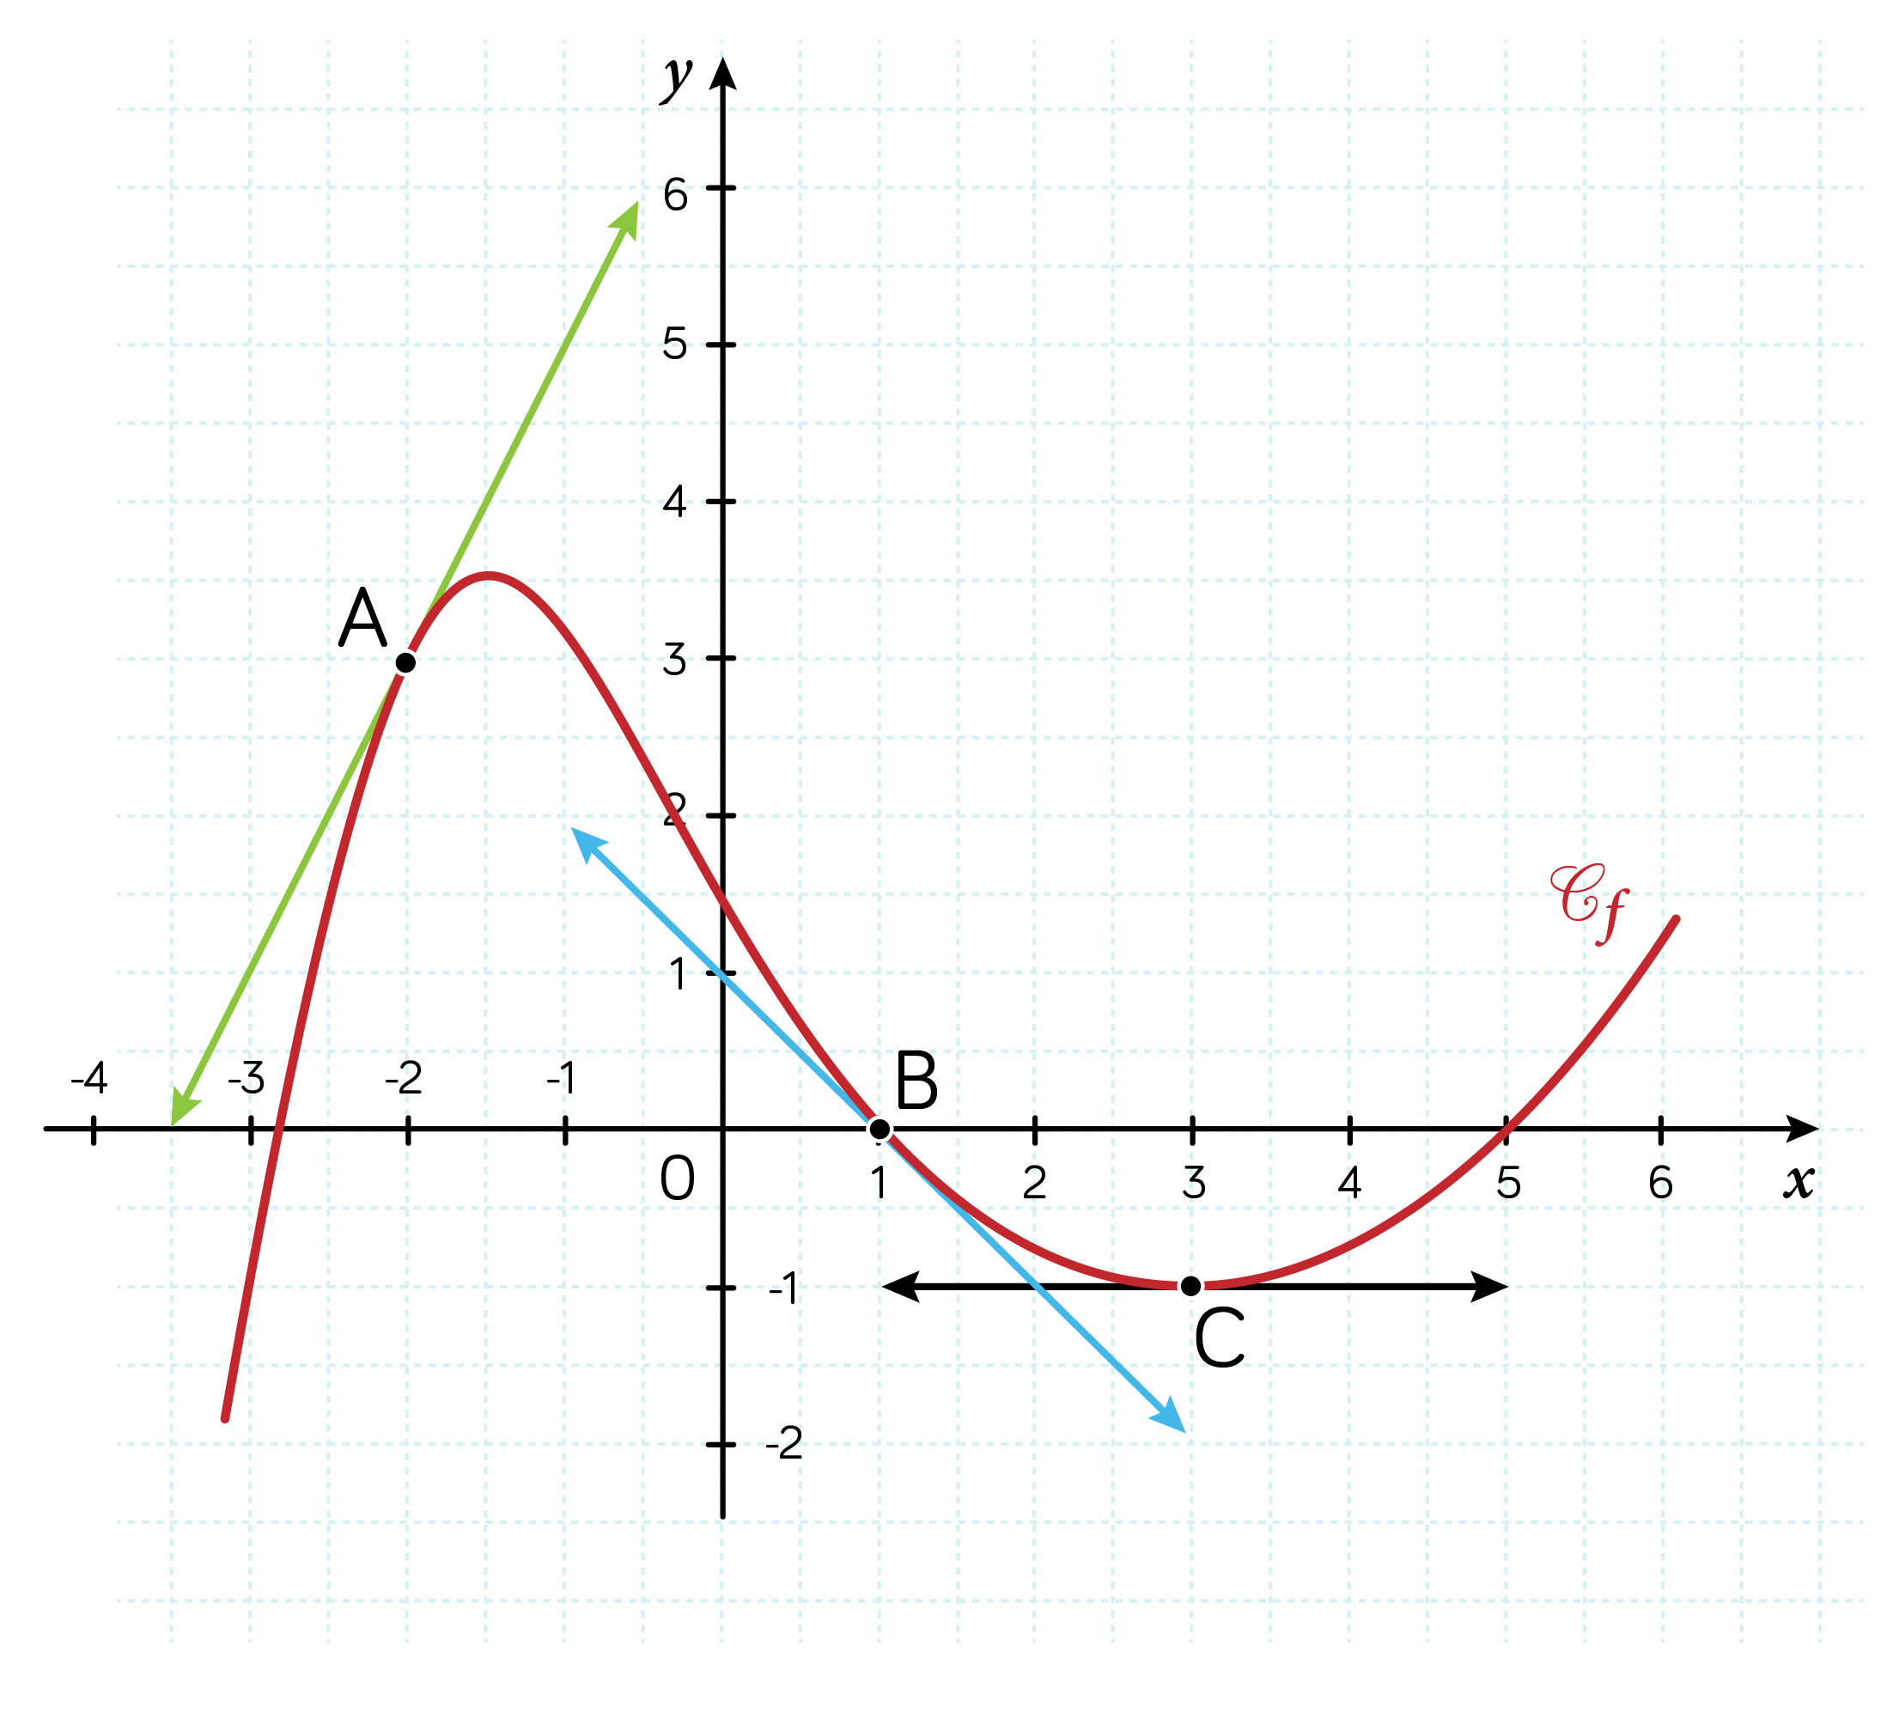](https://www.google.fr/url?sa=i&rct=j&q=&esrc=s&source=images&cd=&cad=rja&uact=8&ved=0ahUKEwiN4b7a7OPXAhWpDcAKHb8oDY0QjRwIBw&url=https://www.schoolmouv.fr/cours/derivation-1esl/fiche-de-cours&psig=AOvVaw0_q_L84Hj16HpV6pT_DJ71&ust=1512047056326616)

**Q1 :** On a :

a) 

b) 

c) 

**Q2 :** On a :

a) 

b) 

c) 

**Q3 :** est négative sur :

a) [ 1 ; 5 ]

b) [ -1,5 ; 3]

c) [ - 4 ; 0 ]

**Q4 :**  est

1. Positif
2. Négatif
3. On ne peut répondre

**EXERCICE 4 :** *2 points*

*Pour chacune des questions, une seule des réponses a, b ou c est exacte.  
Indiquer sur la copie le numéro de la question et la lettre correspondant à la réponse choisie.*

Une fonction définie sur lR a pour tableau de variations :

|  |  |
| --- | --- |
|  | -∞ -1 0 + ∞ |
|  | + 0 - 0 + |
|  | 2 0  -∞ -3 |

1. Le nombre de solutions dans lR de l’équation = -1 est :
2. 1 b) 2 c) 3
3. La tangente à la courbe représentative de au point d’abscisse -1 est parallèle à la droite d’équation :
4.  b)  c) 

1. Un antécédent de 2 est :
2. 0 b) -1 c) 2
3. On a :
4. >  b)  <  c) -3 < 